الجمهورية الجزائرية الديمقراطية الشعبية
مديرية التربية التربية لولاية-سطيف- السنة الدراسية: 2024/2025
المستوى: ثالثة متوسط
اختبار الفصل الأول في مادة العلوم الفيزيائية و التكنلوجيا المدة: ساعة ونصف

الجزء الأول:12ن
التمرين الأول : 06ن
قامت نهال بمجموعة من التجارب حيث أحرقت بعض الأنواع الكيميائية في وجود غاز الأكسجين كما توضحه المعادلات:
CO₂ + H₂O  Al₂O₃  CuO |  | CH₄ + O₂  Al + O₂  Cu + O₂
1/ سم الأنواع الكيميائية التي أحرقتها نهال بغاز الأكسجين.
2/ أعد كتابة المعادلات مع موازنتها و تحديد الحالة الفيزيائية لكل فرد.
3/ إذا كانت كتلة الألمنيوم المستعملة في التجربة m(Al) = 10.8 g و كتلة أكسيد الألمنيوم
الناتجة هي m(Al₂O₃) = 20.4 g.
- استنتج كتلة الأكسجين اللازمة لهذا الاحتراق.
التمرين الثاني : 06 ن
تمثل (الوثيقة 1) سيارة لعب كهربائية تشتغل بالخلايا الكهروضوئية الشمسية:
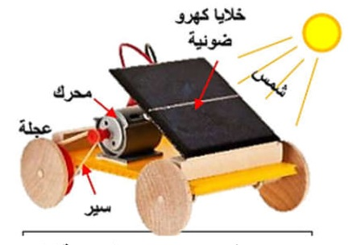

1/ ارسم السلسلة الوظيفية لهذه اللعبة.
الوثيقة-2-
2/ ارسم السلسلة الطاقوية لهذه اللعبة.
3/ اقترح تركيبة أخرى تمكنك من تحريك العربة ثم ارسمها.

الجزء الثاني:8ن
الوضعية الادماجية :08 ن
من أجل دراسة العوامل المؤثرة في التفاعل الكيميائي قام أمين بإنجاز تجربة تفاعل محلول كلور الهيدروجين (HCI) مع القصدير (Sn) حيث:
* في الكأس الأول: وضع محلول كلور الهيدروجين مركز و أضاف له قطعة من القصدير.
* في الكأس الثاني: وضع محلول كلور الهيدروجين مخفف و أضاف له قطعة من القصدير (القطعتان متماثلتان).
لاحظ (الوثيقة 2)
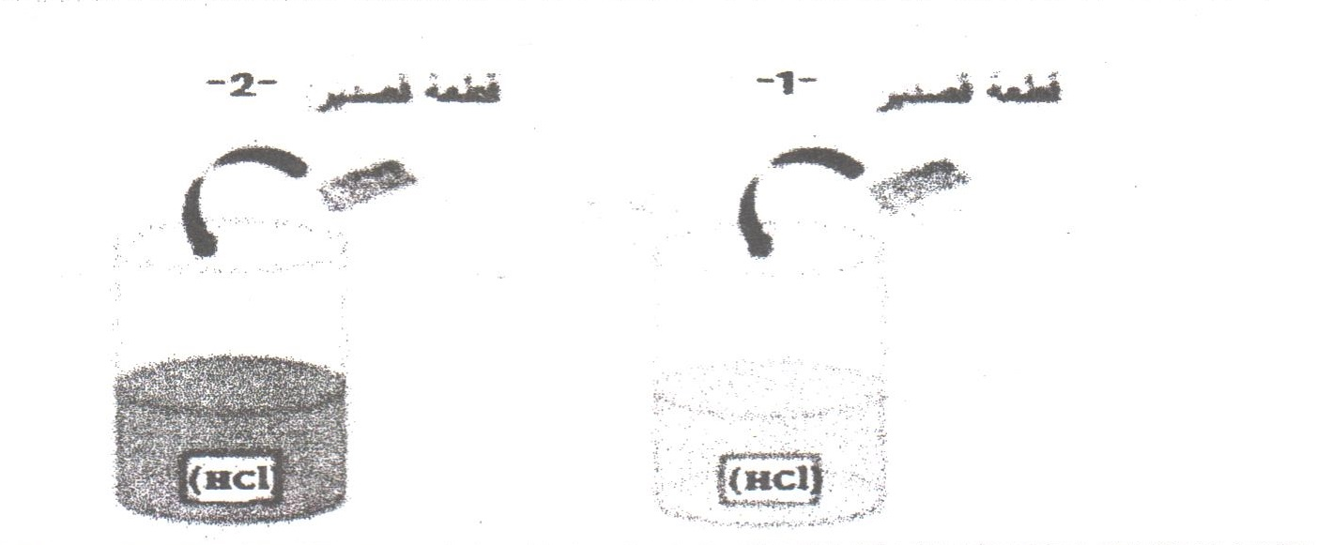

1/ في أول كأس يكون التفاعل أسرع. علل.
2/ حدد العامل المؤثر في هذا التفاعل.
عند إنجاز التجربة لاحظ أمين انطلاق غاز يحدث فرقعة عند تقريب عود ثقاب مشتعل منه و تشكل محلول كلور القصدير (SnCl₂).
3/ سم النوع الكيميائي الذي يحدث فرقعة عند تقريب عود الثقاب و اكتب رمزه الكيميائي.
4/ صف الجملة الكيميائية قبل و بعد التحول الكيميائي بالأنواع و الأفراد الكيميائية.
مكونات الجملة الكيميائية بعد التحول الكيميائي | مكونات الجملة الكيميائية بعد التحول الكيميائي
عيانيا
(الأنواع الكيميائية)
مجهريا
(الأفراد الكيميائية)

5/ عبر عن التفاعل الحادث بالمعادلة الكيميائية المناسبة و وازنها مع تحديد الحالة الفيزيائية لكل نوع.

